EL MOKHTARI
Deuxième Contrôle sommatif
OPTION SCIENCES PHYSIQUES BIOF
DUREES : 2 HEURES

PARTIE1 : Restitution des connaissances (6pts)

- Pour chacune des données numérotées de 1 à 4, il y a une seule suggestion correcte.
Recopiez, sur votre feuille de production, les couples ci-dessous et adressez à chaque numéro la lettre qui correspond à la suggestion correcte. (2pts)
(1,….) – (2,….) – (3,......) – (4,…..).
- Une mutation :  - peut créer un nouveau gène ;  - est toujours néfaste pour la cellule ;  - peut conduire à une modification du phénotype ;  - est systématiquement transmise à la descendance | - Au cours de la phase G1 du cycle cellulaire :  - la cellule se prépare à la division cellulaire;  - la membrane nucléaire disparaît;  - les chromosomes sont dédoublés;  - l'ADN n’est pas dupliqué.
- La traduction de l'ARN messager mature:  - se déroule dans le noyau ;  - se déroule dans le cytoplasme ;  - produit une séquence d'acides aminés correspondant à tous les codons du gène ;  - peut produire, à partir d'un même gène, des protéines  différentes. | - Les cellules somatiques chez humain possèdent chacune :  - une seule molécule d’ADN;  - 23 molécules d’ADN;  - 46 molécules d’ADN;  - plusieurs milliers de molécules d’ADN.
II) Recopiez, sur votre feuille de production, le numéro correspondant à chaque proposition parmi les propositions suivantes ; puis écrivez devant chaque lettre « vrai » ou « faux ». (2pt)
- L’ADN est une association de deux chaînes polynucléotidiques grâce à des liaisons covalantes.
- Une cellule diploïde à 6 chromosomes renferme 12 chromosomes durant la phase G₂.
- L'ADN polymérase transcrit l'ADN au niveau d'un seul seul brin. Il en résulte un acide nucléique contenant des nucléotides avec des bases azotées A, U, C et G.
- Le même filament d’ARNm peut servir à la synthèse simultanée de plusieurs protéines identiques, lorsque plusieurs ribosomes le traduisent.
- 1- Définissez le nucléotide. (1pt)
2- Citez les deux sites caractéristiques d’un ARNt. (1pt)

EXERCICE 1 : 6pts
PARTIE2 : Raisonnement scientifique et expression écrite et graphique.
Pour étudier certains aspects de la transmission de l'information génétique, on propose les données suivantes.
Donnée1 : Le document1 représente des cellules végétales à différents étapes de la division mitotique.
Document 1

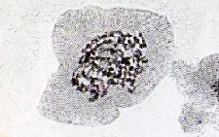
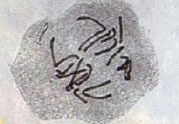
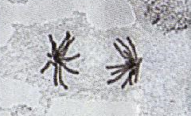
A
C
B

- Nommez, en justifiant votre réponse, les étapes de la division cellulaire représentées par les lettres A, B et C, puis classez ces étapes selon leur ordre chronologique. (2pts)
- Donnez un schéma de l’étape de la mitose manquante sur le document1 (on considère 2n=4). (1pt)
Donnée 2 : La réplication de l'ADN est très rapide chez les bactéries : 500 à plusieurs milliers de paires de bases (pb) par seconde, alors que chez les mammifères, la réplication de l'ADN est plus lente : 50 pb/seconde. On a pu cependant déterminer que la durée réelle de la phase S pour une cellule humaine est égale à 6 heures.
- Calculez le temps théoriquement nécessaire à la réplication d'un grand chromosome humain (le chromosome numéro I) dont la longueur d'ADN déroulé est égale à 8 cm. (On donne : distance entre deux paires de bases successives = 0,34 nm). Que peut-on conclure ? (1pt)
Donnée 3 : On plonge pendant quelques minutes, au cours de la phase S, des cellules humaines dans un milieu contenant de la thymine radioactive. Puis ces cellules sont détruites, leur ADN est extrait et étalé sur une lame de verre, sur laquelle on plaque une émulsion photographique. On obtient des images telles que celle-ci :
Le dépôt d'argent correspond aux endroits de la molécule d'ADN ayant incorporé de la thymine radioactive.
Document 2
- Décrivez les résultats du document2, puis expliquez comment tous les chromosomes d’une cellule humaine sont répliqués pendant une durée qui ne dépasse pas 6 heures(2pt).

EXERCICE2 8pts
La glycogénose de type1 est une maladie métaboliques héréditaires. Cette maladie est caractérisée par une intolérance au jeûne, un retard de croissance et une accumulation de glycogène et de graisse dans le foie. Pour comprendre l’origine génétique de cette maladie, on propose les documents suivants.
En cas de jeune, le glycogène hépatique est hydrolysé sous forme de glucose qui sera libérer par la suite au niveau de la circulation sanguine alors que chez u individu atteint par la glycogénose de type1 le glycogène n’est pas hydrolysé en glucose. Le schéma du document1 résume les réactions qui assurent l’hydrolyse du glycogène en glucose au de la cellule hépatique ainsi que la libération du glucose dans le sang chez un individu sain
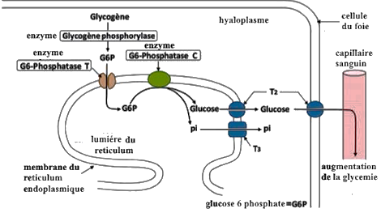
- A partir des données du document1, décrivez la voie métabolique de l’hydrolyse du glycogène en glucose puis proposez deux hypothèses pour expliquer l’origine de la glycogénose de type1. (1pt)
Afin de vérifier les hypothèses proposées, on place 100 échantillons de cellules hépatiques prélevées des enfants atteint par la glycogénose de type1 dans un milieu de culture convenable qui contient du glycogène radioactif, puis on détecte la présence de composés radioactifs dans la lumière du réticulum endoplasmique et au niveau de l’hyaloplasme. Le tableau du document2 présente les résultats obtenus.
Document 1
- En exploitant les données du document2, Comparez les résultats obtenus pour les deux échantillons A et B, puis montrez la relation protéine-caractère. (2pts)
Le documen3 présente un fragment de la séquence nucléotidique non transcrite correspondante à l’allèle sauvage codant pour la G6-phosphatase T (voir document1) chez un individu sain, le document4 présente une électronographie de la transcription de ce fragment ADN en ARNm.
le document5 résume l’incorporation des acides aminés pendant la synthèse de la G6-phosphatase T chez un
 | 80% des échantillons étudié (échantillon A) |  | 20% des échantillons étudié (échantillon B)
 | hyaloplasme | lumière du RE | hyaloplasme | lumière du RE
glycogène radioactif | + | - | + | -
glucose 6 phosphate radioactif | + | + | + | -
glucose radioactif | - | - | - | -

Document 2
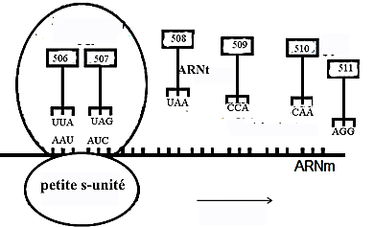
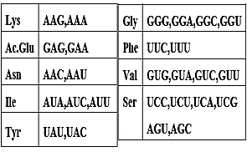
individu malade et le document6 résume un extrait du code génétique.
506 512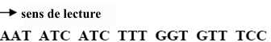
Document 3
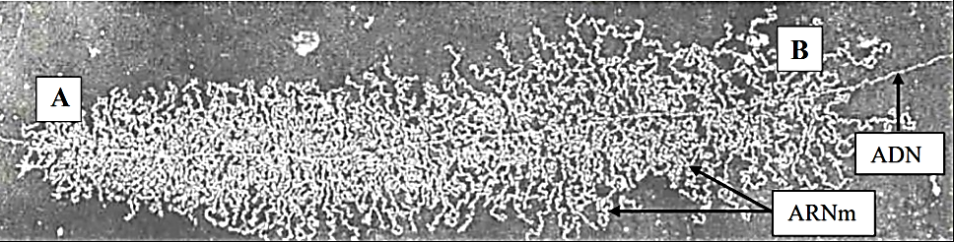
Document 4
Document 5
Document 6

- En exploitant le document4, expliquez la différence observée au niveau de la longueur des ARNm. (1pt)
- À partir de l’exploitation des documents 3, 5 et 6 :
a- dressez un schéma qui montre l’incorporation de l’acide aminé 510 dans la chaine polypeptidique. (1pt)
b- donnez la séquence en acides aminés des deux formes de la protéine G6-phosphatase T. (1pt)
- D’après les données précédentes, montrez la relation gène-protéine. (2pts)

